## **Державний університет інформаційно-комунікаційних технологій**

**Практична робота №1**

**з дисципліни: Технології штучного інтелекту**

**Тема: Проектування чат-ботів в Telegram-месенджері мовою програмування Python**

Виконав:  
студент ДУІКТ  
Тертишний В.Ю.

група: ШІДМ-51

м.Київ

**Мета:** Навчитися проектувати та створити чат-ботів за допомогою мови програмування Python і бібліотек TeleBot. Ознайомитися з основними принципами взаємодії чат-ботів із користувачами, навчитися обробляти команди та повідомлення, створення кнопки з використанням стандартної та онлайн-клавіатури, а також використання мультимедійні дані (зображення, файли).

**Код:**

import telebot

from telebot import types

import os

from dotenv import load_dotenv

load_dotenv()

TOKEN = os.getenv('TOKEN')

print(TOKEN)

bot = telebot.TeleBot(TOKEN)

# Dictionary to store user order states

user_orders = {}

# Головне меню з кнопками

def main_menu():

menu = types.ReplyKeyboardMarkup(resize_keyboard=True)

menu.add(types.KeyboardButton("Замовити корм"))

menu.add(types.KeyboardButton("Деталі про корм"))

menu.add(types.KeyboardButton("Акції"))

menu.add(types.KeyboardButton("Контакти"))

return menu

# Відправка головного меню

@bot.message_handler(commands=['start'])

def start(message):

bot.send_message(

message.chat.id,

"Ласкаво просимо до сервісу замовлення корму для декоративних тварин! Оберіть дію:",

reply_markup=main_menu()

)

# Обробка замовлення корму

@bot.message_handler(func=lambda message: message.text == "Замовити корм")

def order_food(message):

user_orders[message.chat.id] = {'step': 'choosing_type'}

options = types.ReplyKeyboardMarkup(resize_keyboard=True, row_width=2)

options.add("Для гризунів", "Для рибок", "Для птахів", "Спеціальне замовлення")

bot.send_message(

message.chat.id,

"Оберіть тип корму:",

reply_markup=options

)

# Обробка вибору типу корму

@bot.message_handler(func=lambda message: message.chat.id in user_orders and user_orders[message.chat.id]['step'] == 'choosing_type')

def handle_food_type(message):

if message.text in ["Для гризунів", "Для рибок", "Для птахів", "Спеціальне замовлення"]:

user_orders[message.chat.id]['food_type'] = message.text

user_orders[message.chat.id]['step'] = 'choosing_quantity'

quantity_markup = types.ReplyKeyboardMarkup(resize_keyboard=True, row_width=3)

quantity_markup.add("1 кг", "2 кг", "5 кг", "Інша кількість")

bot.send_message(

message.chat.id,

"Оберіть кількість корму:",

reply_markup=quantity_markup

)

else:

bot.send_message(

message.chat.id,

"Будь ласка, оберіть тип корму з представлених варіантів."

)

# Обробка вибору кількості

@bot.message_handler(func=lambda message: message.chat.id in user_orders and user_orders[message.chat.id]['step'] == 'choosing_quantity')

def handle_quantity(message):

user_orders[message.chat.id]['quantity'] = message.text

user_orders[message.chat.id]['step'] = 'confirming'

confirm_markup = types.ReplyKeyboardMarkup(resize_keyboard=True, row_width=2)

confirm_markup.add("Підтвердити", "Скасувати")

order_summary = f"Ваше замовлення:\nТип корму: {user_orders[message.chat.id]['food_type']}\nКількість: {message.text}\n\nБажаєте підтвердити замовлення?"

bot.send_message(

message.chat.id,

order_summary,

reply_markup=confirm_markup

)

# Обробка підтвердження замовлення

@bot.message_handler(func=lambda message: message.chat.id in user_orders and user_orders[message.chat.id]['step'] == 'confirming')

def handle_confirmation(message):

if message.text == "Підтвердити":

order_details = user_orders[message.chat.id]

confirmation_message = f"Дякуємо за замовлення!\n\nДеталі замовлення:\nТип корму: {order_details['food_type']}\nКількість: {order_details['quantity']}\n\nМи зв'яжемося з вами найближчим часом для уточнення деталей доставки."

bot.send_message(

message.chat.id,

confirmation_message,

reply_markup=main_menu()

)

elif message.text == "Скасувати":

bot.send_message(

message.chat.id,

"Замовлення скасовано. Повертаємось до головного меню.",

reply_markup=main_menu()

)

# Clear the order state

if message.chat.id in user_orders:

del user_orders[message.chat.id]

# Інформація про корм

@bot.message_handler(func=lambda message: message.text == "Деталі про корм")

def food_details(message):

bot.send_message(message.chat.id, "Наш корм виготовляється з натуральних інгредієнтів, адаптованих до потреб ваших тварин. Ви можете дізнатись більше, запитавши конкретний тип.")

# Акції

@bot.message_handler(func=lambda message: message.text == "Акції")

def sales(message):

bot.send_message(message.chat.id, "Сьогодні діють такі знижки:\n- Корм для гризунів: -20%\n- Корм для птахів: -15%\nНе пропустіть нагоду!")

# Контакти

@bot.message_handler(func=lambda message: message.text == "Контакти")

def contacts(message):

bot.send_message(

message.chat.id,

"Контакти:\nТелефон: +380 (XX) XXX-XXXX\nEmail: petfood@example.com\nАдреса: вул. Декоративна, 21"

)

# Довідка

@bot.message_handler(commands=['help'])

def help_command(message):

bot.send_message(

message.chat.id,

"Ось список команд:\n/start - Почати роботу\n/help - Довідка\n/buttons - Демонстрація кнопок"

)

bot.polling(none_stop=True)

Робота коду:  
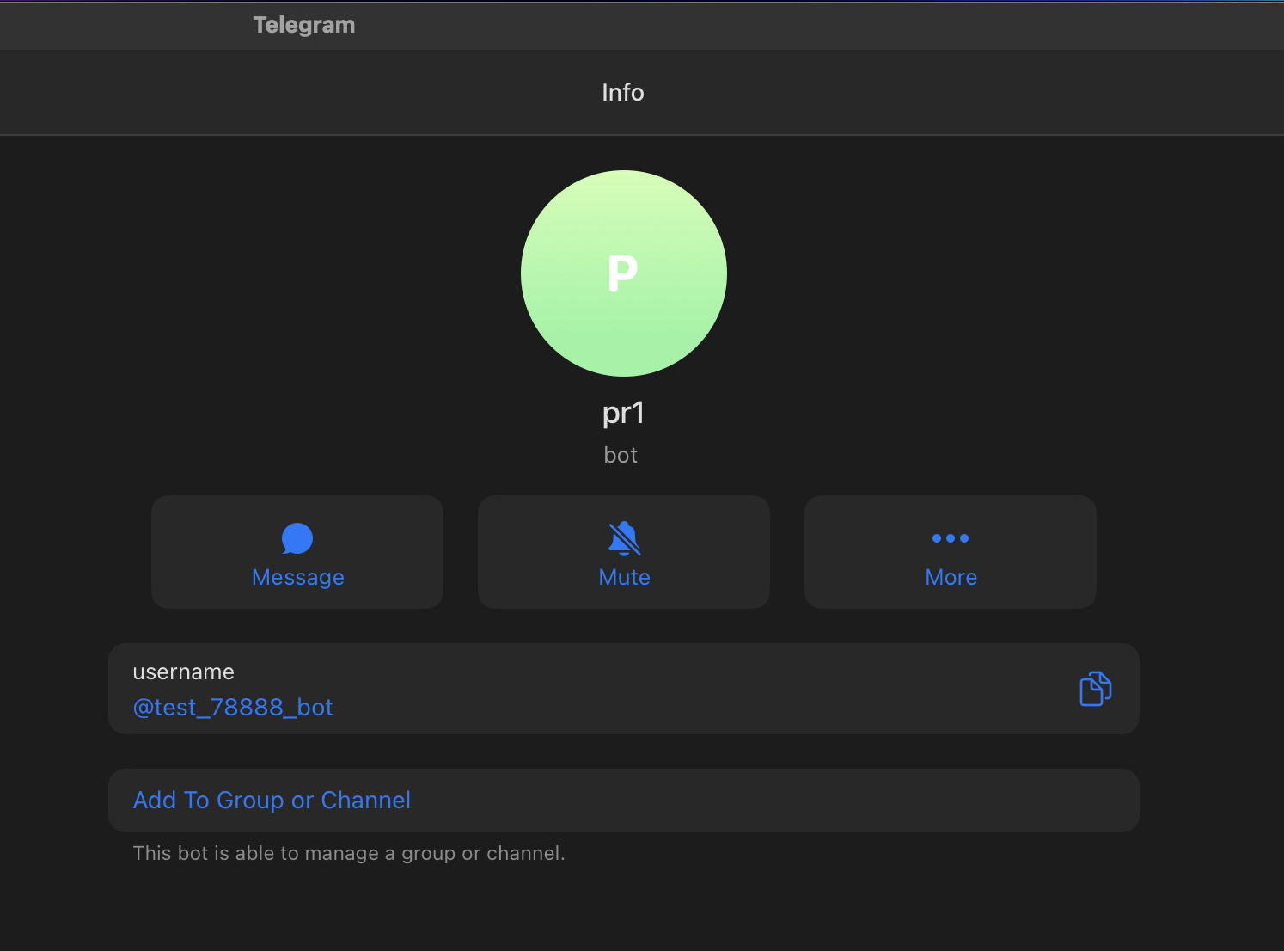

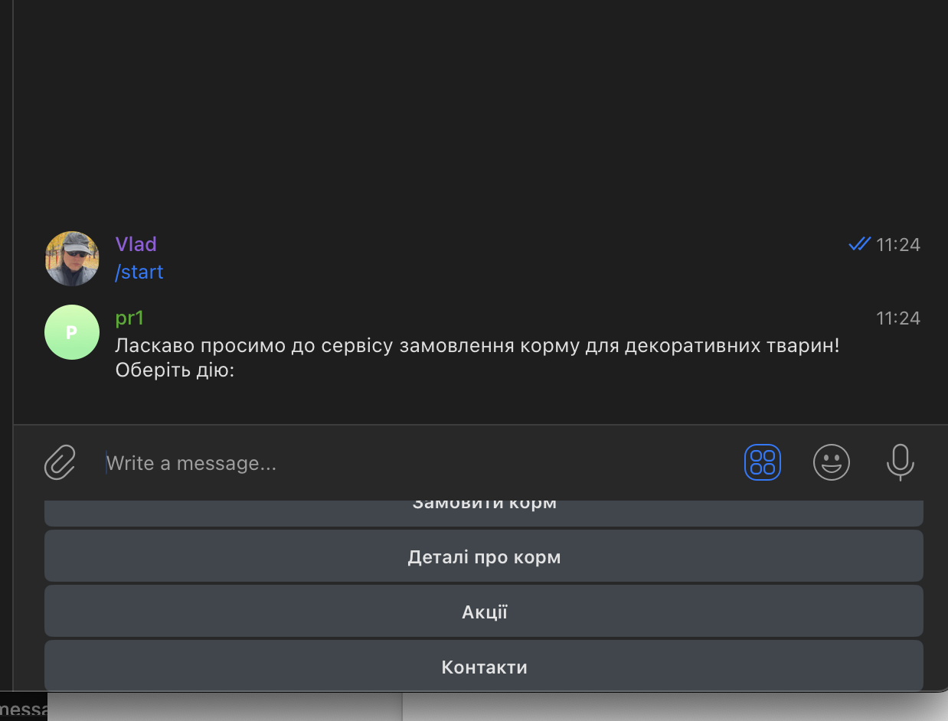  
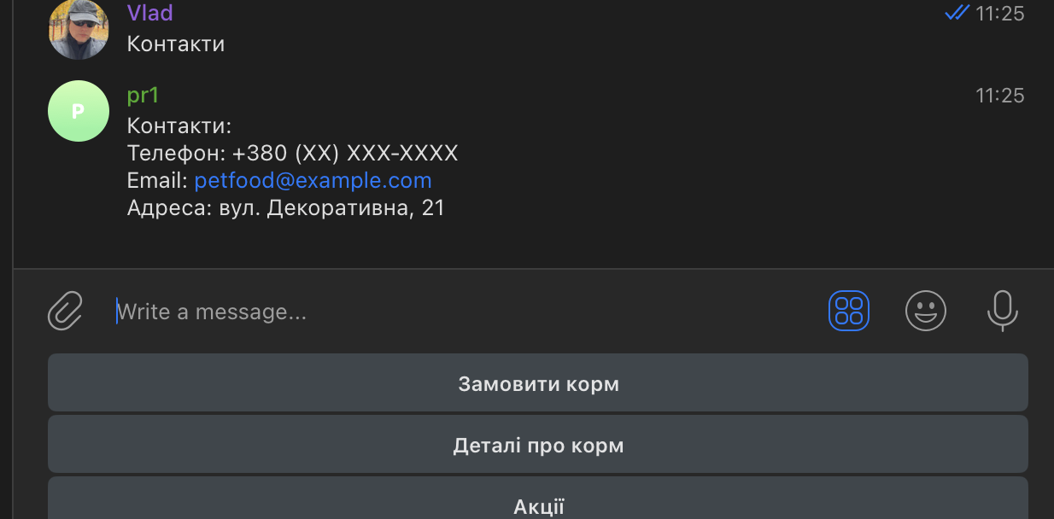  
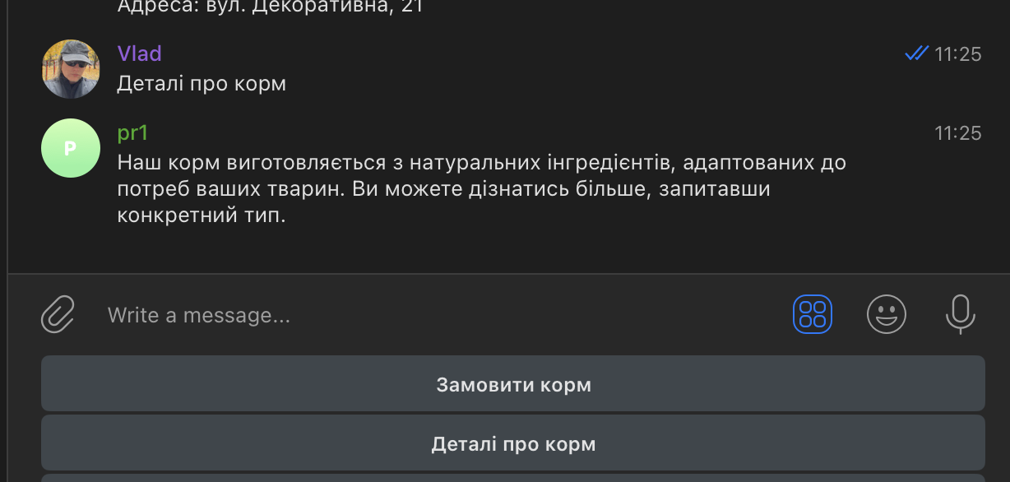  
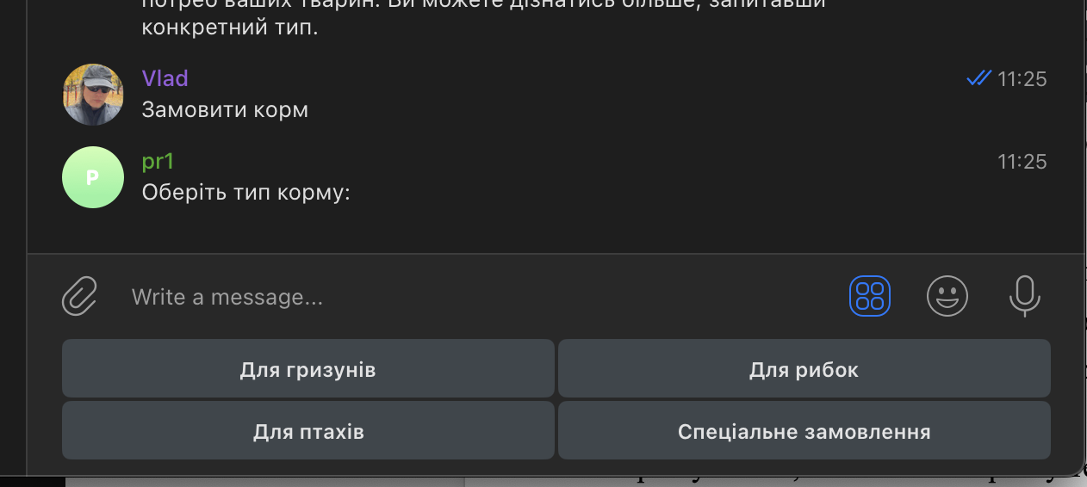  
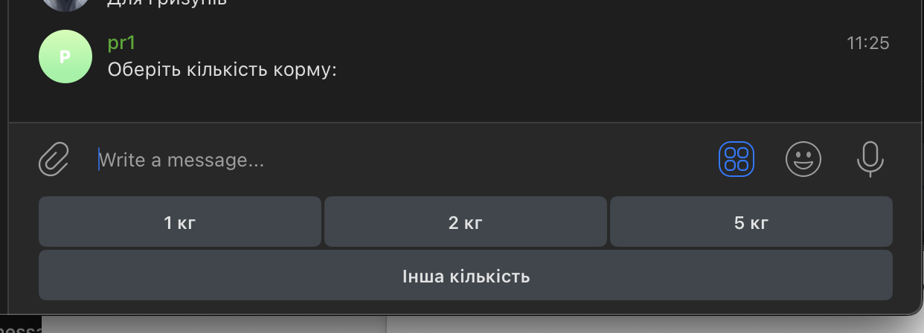  
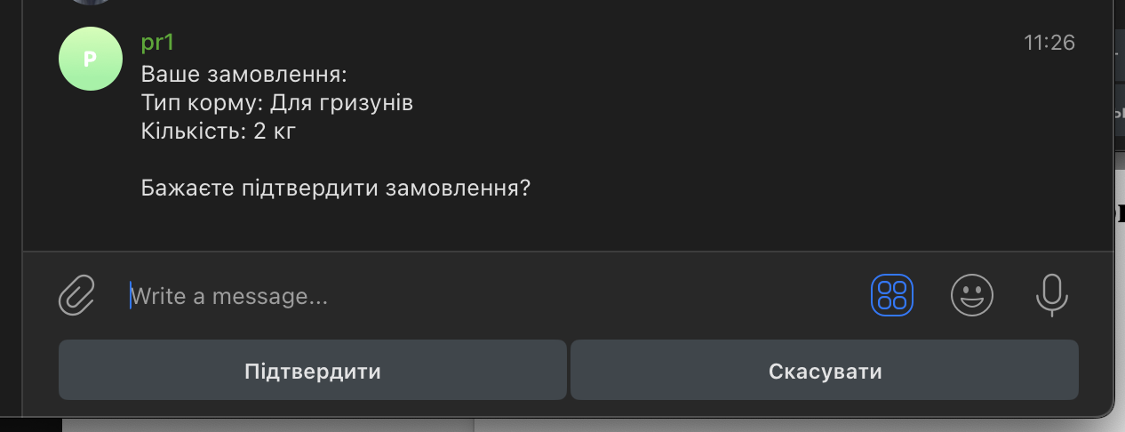  
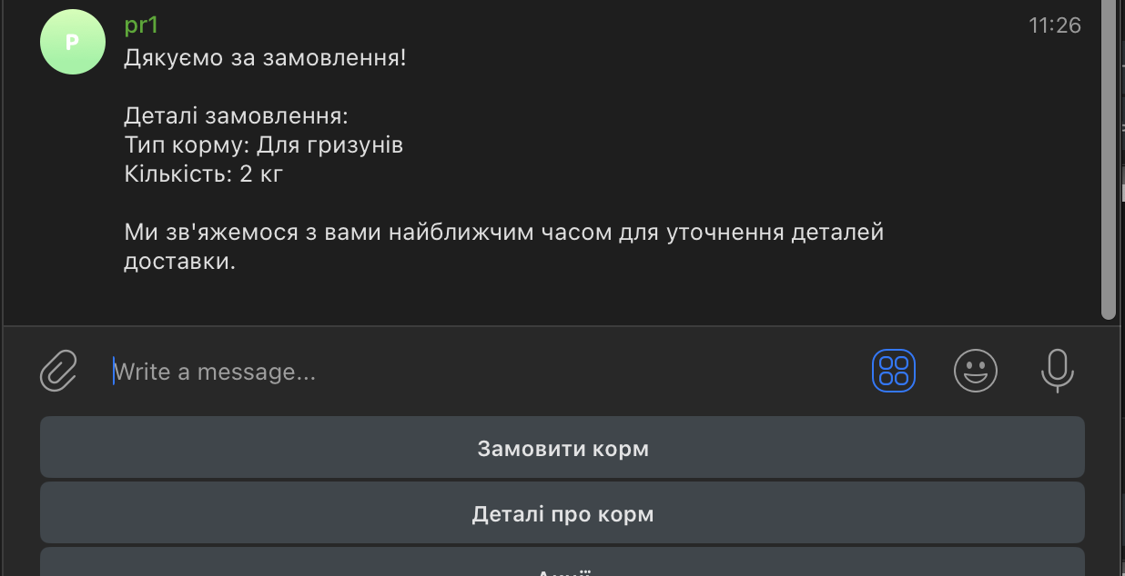

**Висновки**

У ході виконання поставленої мети ми ознайомилися з основами проектування чат-ботів за допомогою Python та бібліотеки TeleBot, навчилися структурувати код, створювати логіку бота та забезпечувати його функціональність. Було засвоєно принципи взаємодії чат-ботів із користувачами, включаючи обробку текстових команд і повідомлень. Ми створили функціональні клавіатури (як стандартні, так і онлайн-клавіатури) для полегшення роботи користувача з ботом. Також було реалізовано можливості роботи чат-ботів із мультимедійними даними, такими як зображення та файли, що розширило функціональність ботів і підвищило зручність для користувачів. Таким чином, виконання поставленої мети дало змогу отримати теоретичні знання та практичні навички створення багатофункціональних чат-ботів із використанням сучасних технологій і бібліотек.